Ambassade de la République du Congo auprès  de la Confédération Suisse | 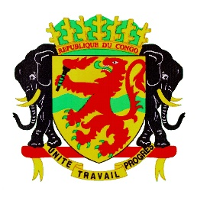 | Mission Permanente de la République du Congo  auprès de l’Office des Nations Unies à Genève,  de l’Organisation Mondiale du Commerce et des autres Organisations Internationales en Suisse

CONSEIL DES DROITS DE L’HOMME
EXAMEN PERIODIQUE UNIVERSEL
NIGER
Déclaration du Congo
03 mai 2021

Madame le Présidente,
Le Congo souhaite une chaleureuse bienvenue à la délégation du Niger et la félicite pour la présentation de son rapport.
Mon pays salue les avancées significatives enregistrées par le Niger grâce à la poursuite de ses efforts en vue de la protection et de la promotion des droits de l’homme.
Des avancées qui se sont traduites par la ratification des instruments juridiques internationaux relatifs aux droits de l’homme et l’harmonisation du cadre juridique national avec lesdits instruments.
De même, le Congo note avec satisfaction les actions menées de nature à améliorer le cadre de vie des populations en ce qui concerne notamment les droits à la santé, à l’éducation et à l’alimentation.
Mon pays encourage le Niger à poursuivre ses efforts pour assurer une meilleure jouissance des droits de l’homme sur son territoire et voudrait lui faire les recommandations suivantes :
- Lutter efficacement contre toutes les formes d’esclavage et de traite des personnes ;
- Accélérer l’adoption du nouveau code minier.
Enfin, le Congo souhaite un plein succès au Niger pour son EPU.

Je vous remercie.

